燕保·百湾家园公租房项目基本情况介绍

一、基本信息
楼盘类型：公共租赁住房
项目位置：北京市朝阳区王四营地区燕保·百湾家园
装修标准：精装修
租金单价：70元/建筑平米·月（不分楼层、朝向）
价格说明：租金单价中包含物业费，不包含供暖费、水费、电费、燃气费、电话费、上网费、有线电视初装费及收视费等。
供暖方式：集中供暖，30元/建筑平方米·供暖季。
房源数量：本次可配租房源大套型15套。
户型面积：约58.05㎡（二居）
二、项目配套情况
周边交通：公交312路、669路（唐家村站），公交11路、23路、35路、455路（小海子站），地铁7号线（化工站）。
项目内配套情况：该项目配建了丰富多样的配套设施，包括了社区综合服务、市政公用、医疗卫生、商业服务、自行车存车处、公共空间等。
项目周边公共设施：
教育资源：该项目周边教育资源丰富，有赛洛城十七中学、垂杨柳第四小学、北京市第十七中百子湾小区、北京工业大学、北京陈经纶中学（崇实分校）、官庄小学、北京第二实验小学（朝阳学校）、森淼学校。
休闲购物：该项目首层设有配套商业，项目东侧有物美超市、京客隆，北侧有华联超市、便利店等大型超市等。周边大型商场有永辉超市（百子湾店）、燕莎奥特莱斯购物中心、芳园里IDMALL、合生汇、维吉奥商业广场、远洋未来购物中心、亮度广场等。
医疗保健：北京四惠中医院、北京世纪晨光医院、北京伟达中医肿瘤医院、民航总医院、高碑店社区卫生服务中心、八里庄第二社区卫生服务中心、垂杨柳医院等。

燕保·百湾家园户型图

大套型

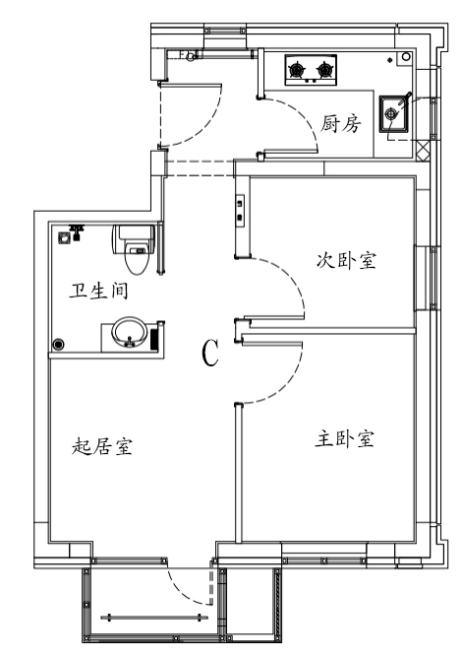 | 户型编号：C  建筑面积：58.05㎡  房屋朝向：南、东南、西南  房屋租金：4063.5元/月
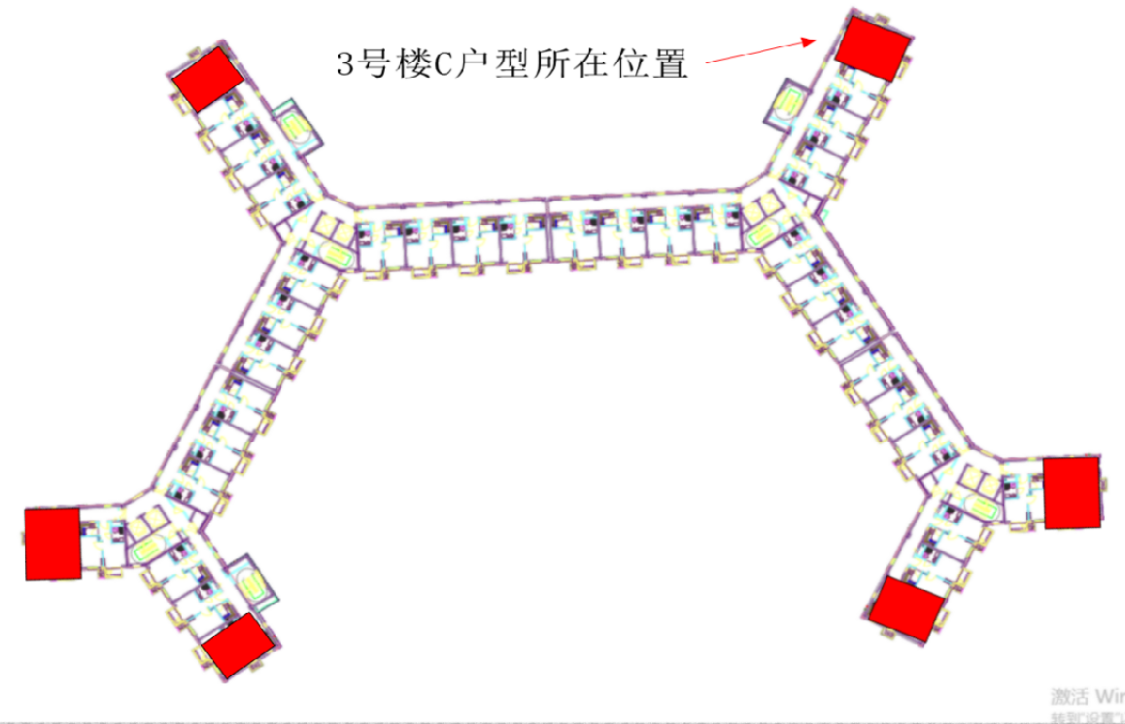
（3#楼C户型分布图）

